GitHub使用手册

# 注册账号

|  |
| --- |
| 1. 登录网址：<http://www.github.com>； 2. 注册一个账号。 |

# 下载GitHub桌面客户端

|  |
| --- |
| 1. 登录网址：<https://desktop.github.com/>； 2. 下载桌面客户端。 |

# 将本地项目上传到云端

## 登录本地客户端

## 设置Github本地存储目录

|  |
| --- |
| 如，D:\home\GitHub。 |

## 创建一个Repository项目

|  |
| --- |
| **步骤一：**点击左上角“File->Create a new repository”，创建一个项目工程。  如下图所示： |

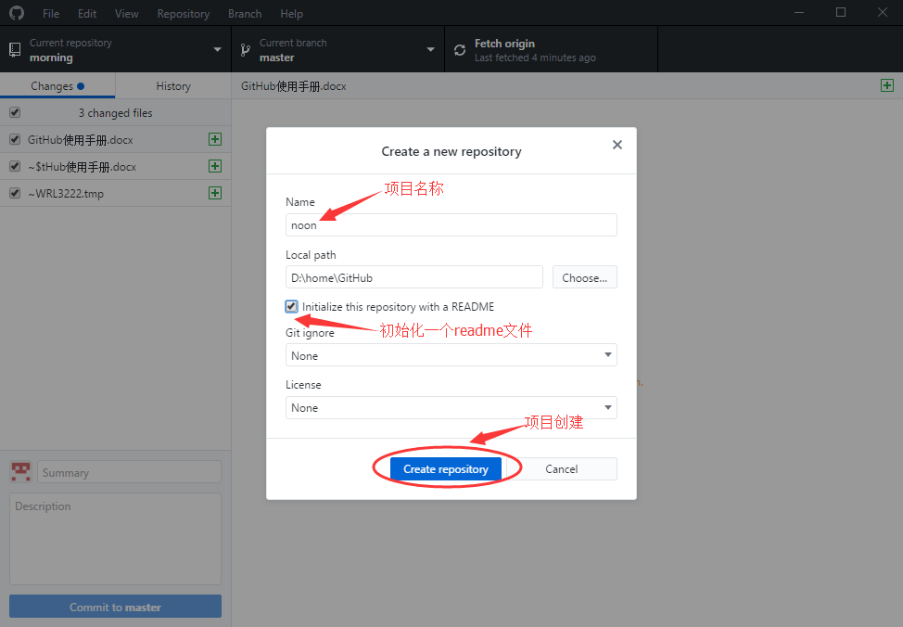

|  |
| --- |
| **步骤二：**创建完毕后，自动进入到当前项目所在目录。可以通过左上角的“Current repository”看到，当前项目为刚创建的“noon”。  如下图所示： |

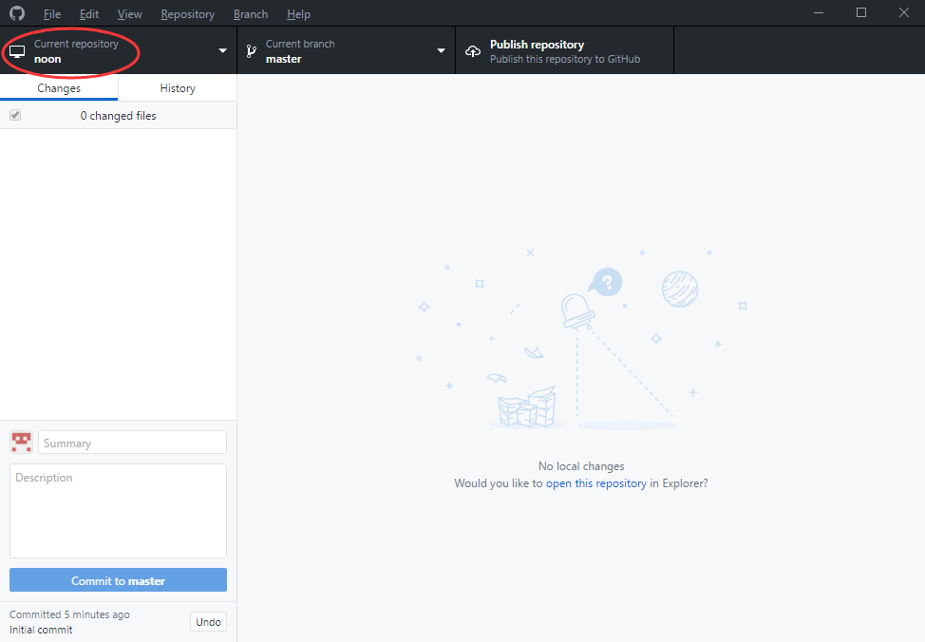

|  |
| --- |
| **步骤三：**点击“open this repository”打开当前项目所在文件夹，可以看到当前项目文件夹目录“noon”，打开“noon”文件夹，将自己要上传的文件放到里面。如：本次放了一个readme.txt文件夹。  如下图所示： |

1. 点击“open this repository”打开当前项目所在文件夹。

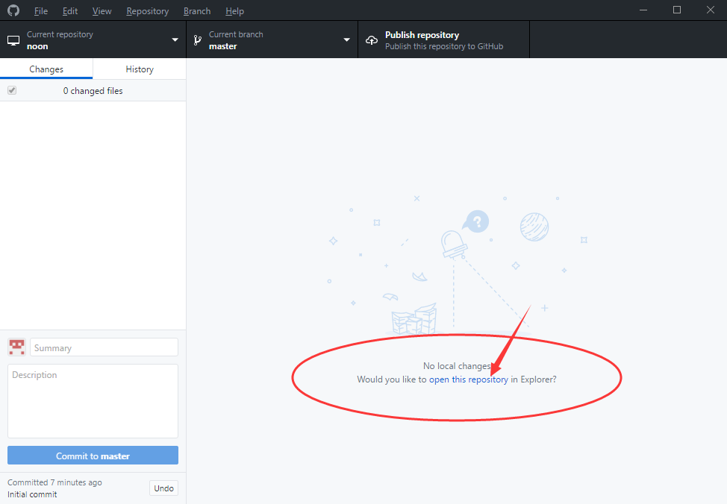

1. 可以看到当前项目文件夹目录“noon”。

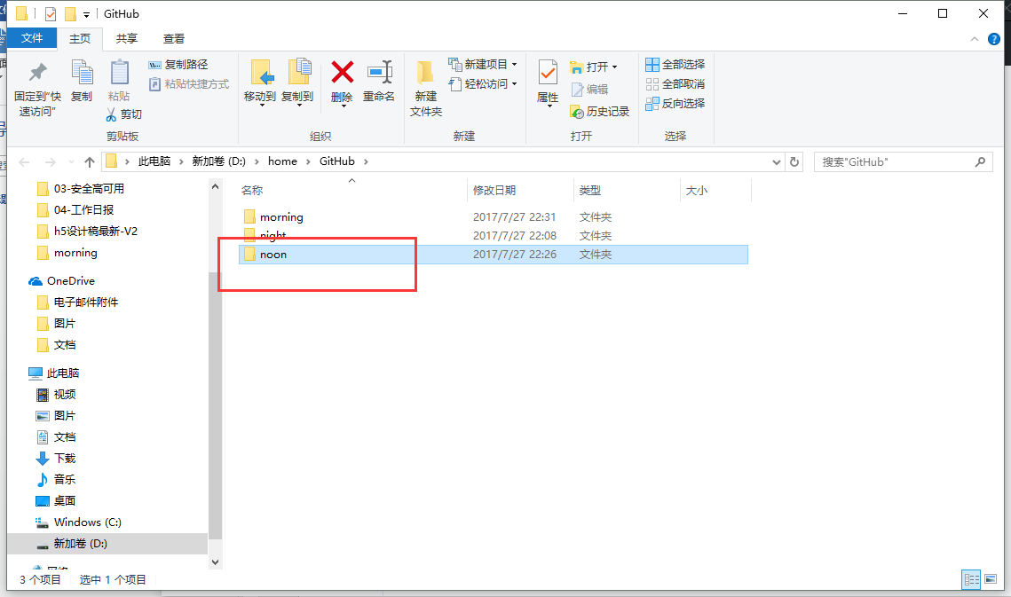

1. 打开“noon”文件夹，将自己要上传的文件放到里面。如：本次放了一个readme.txt文件夹。

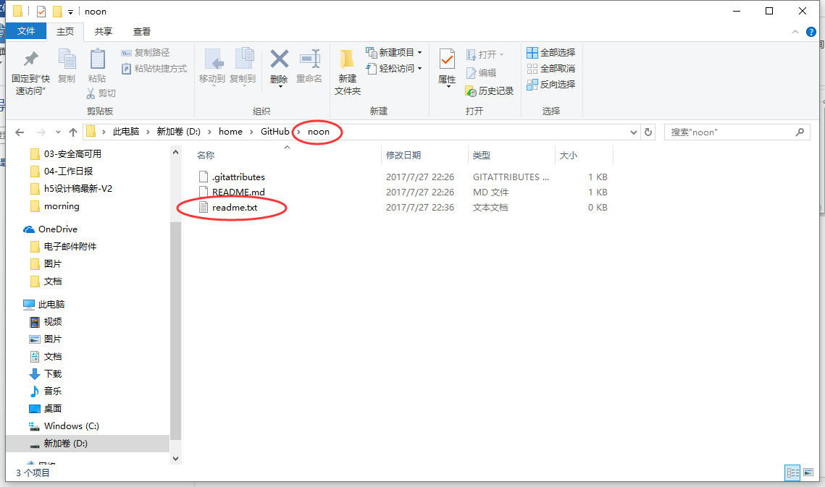

|  |
| --- |
| **步骤四：**通过客户端可以看到“readme.txt”文件；填写Summary和Description，点击“Commit to master”将文件同步到noon项目，建立起关联关系；点击“Publish respository”将项目同步到云端，通过浏览器访问，也能够看到当前项目了。  如下图所示： |

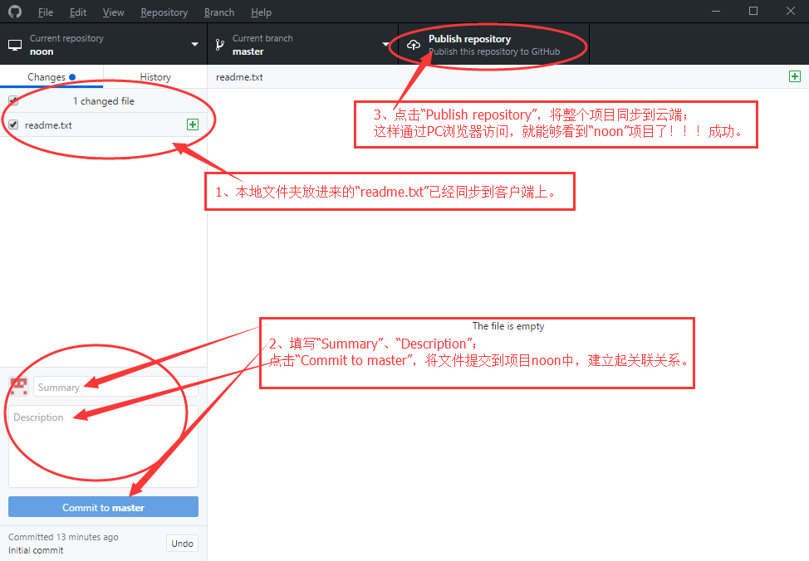

点击“Publish Respository”时，可以看到是否将当前项目公开，还是只有自己可见，将√去掉即为向所有人公开项目。

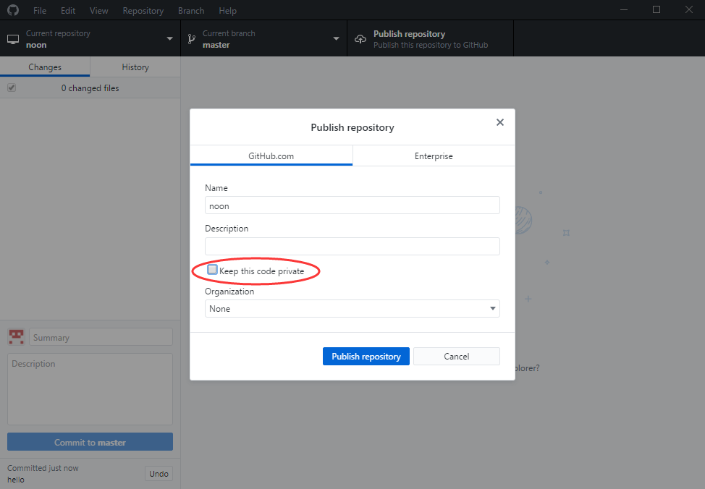

通过浏览器查看“noon”项目的“readme.txt”已经上传上来了。

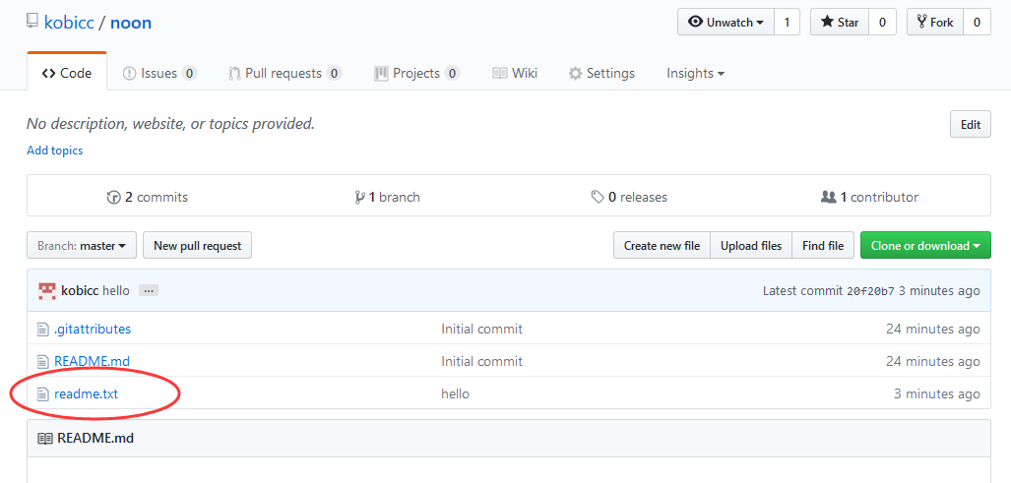

通过以上步骤 已经完成了项目上传到GitHub，后续同步代码和下载项目也是相似的。